Архітектура обчислювальних систем та схемотехніка
Лабораторна робота № 9
Виконав: студент групи ПМО-11
Гошко Маркіян
Тема: команди передачі управління та організація циклів в Assembler.
Мета роботи: користовуючи середовище Visual Studio, на прикладі обчислення математичного виразу освоїти програмування з використанням команд переходу та циклів на мові Assembler.

Варіант 3:

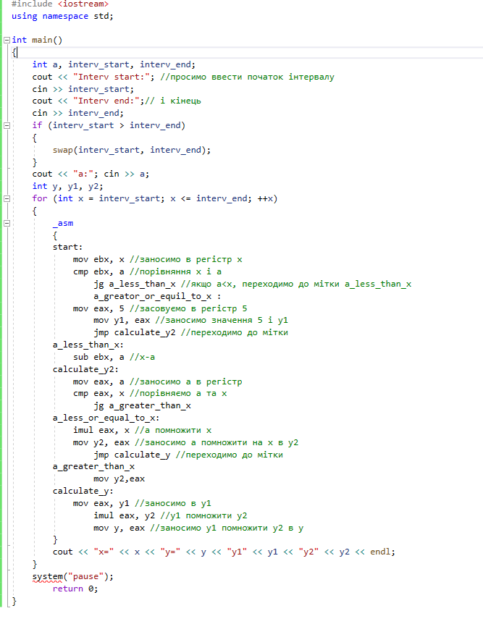

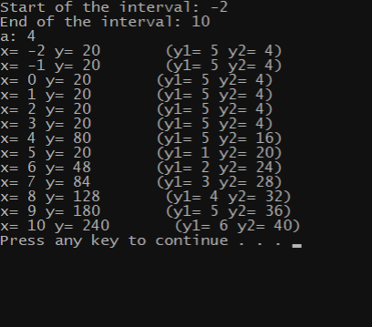

Висновок: під час виконання даної лабораторної роботи я навчився обчислювати прості вирази за допомогою мови програмування Assembler. З використанням середовища Visual Studio, написав програму для обчислення простих виразів на мові Assembler.

